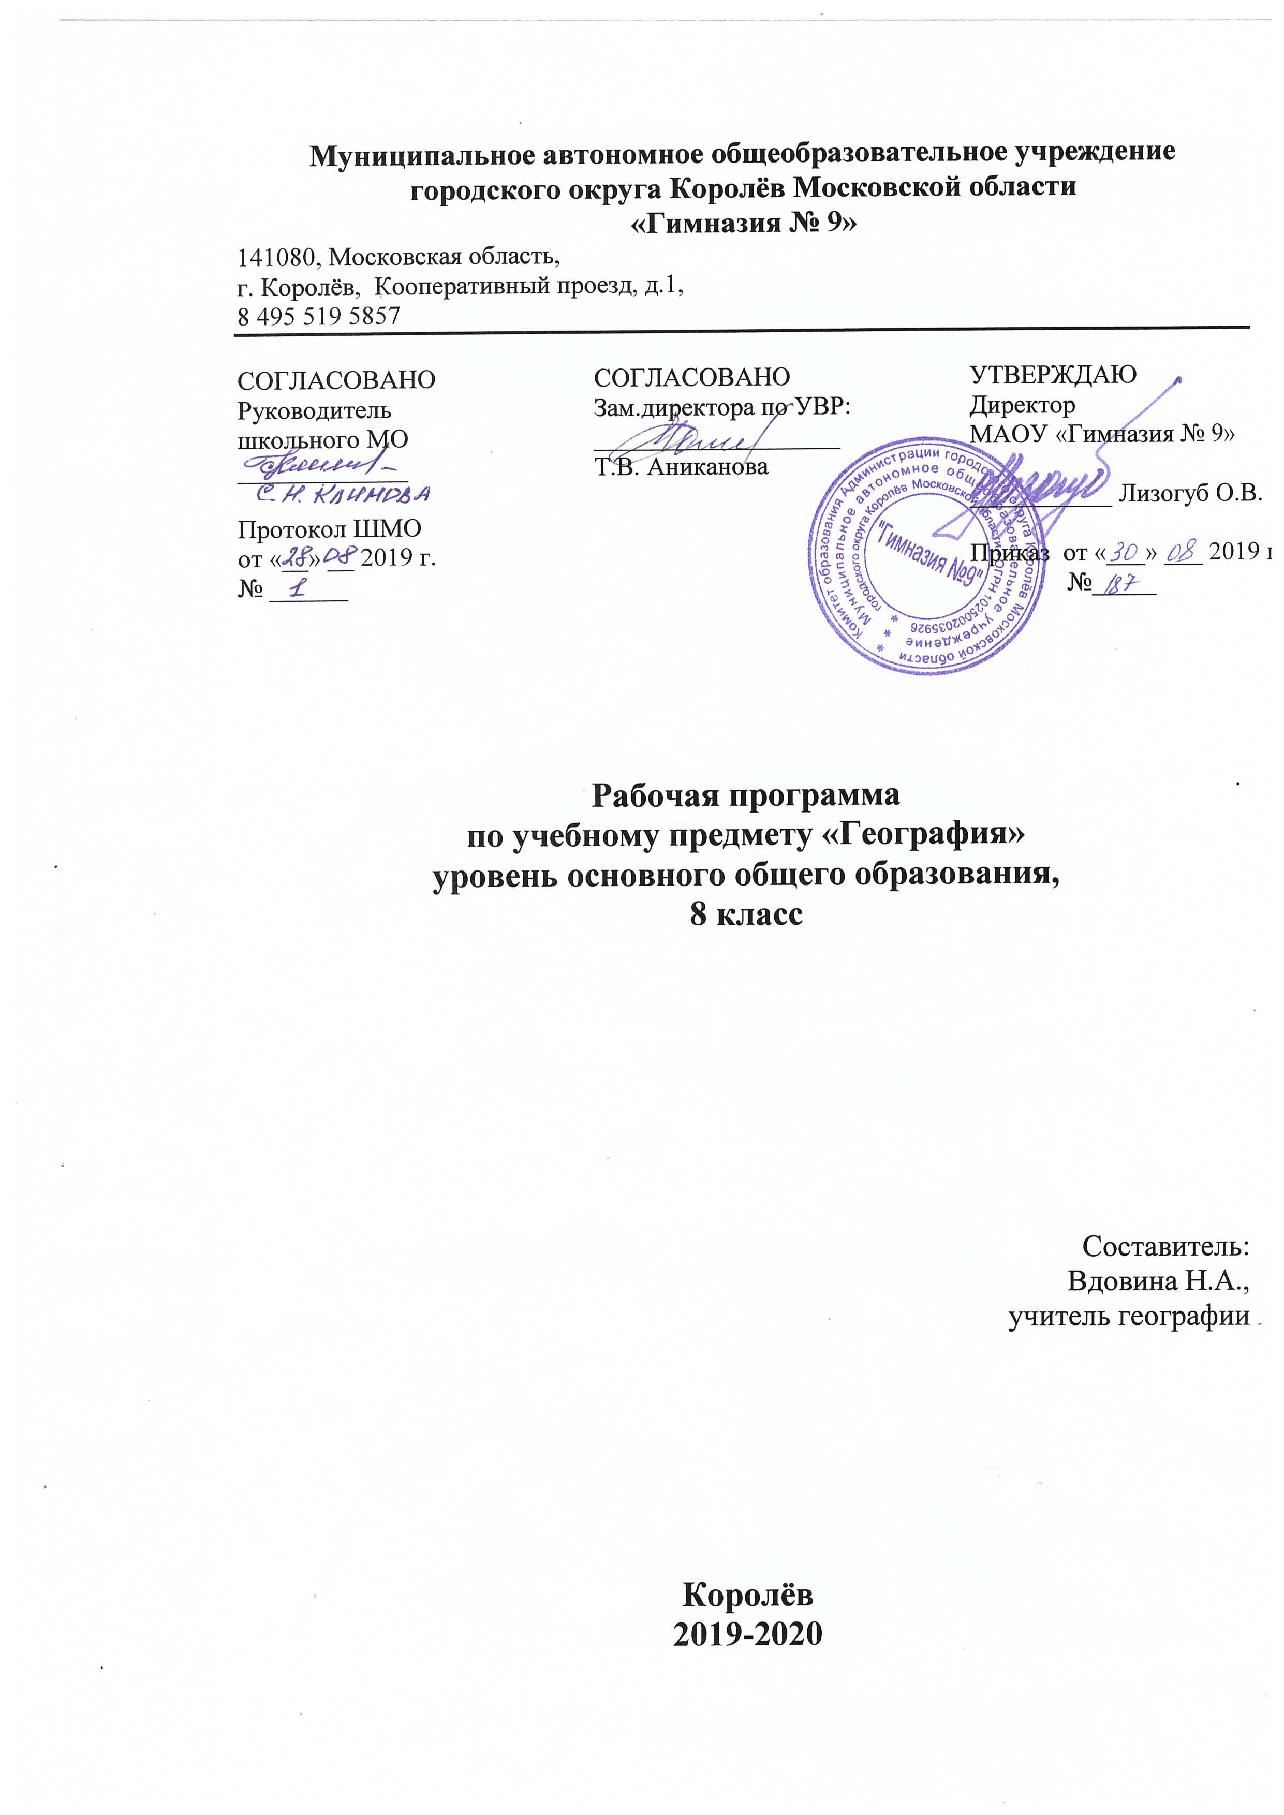
Пояснительная записка
Рабочая программа учебного предмета «География: Природа России.8 класс» составлена в соответствии с приказом министра образования Московской области от 15.04.2016 №1427 «Об утверждении Регионального базисного учебного плана для государственных образовательных организаций Московской области», на основе Основной образовательной программы основного общего образования МАОУ «Гимназии № 9».
Рабочая программа по географии ориентирована на учащихся 8-ых классов. Уровень изучения предмета - базовый. Тематическое планирование 8 класс рассчитано на 2 учебных часа в неделю, что составляет 70 учебных
В системе предметов общеобразовательной школы курс географии представлен в предметной области «Общественно-научные предметы». Назначение предмета «География» на уровне основного общего образования состоит в том, чтобы обеспечить формирование и развитие экологической культуры и духовно-нравственной компетенции обучающихся. УМК: И.И. Баринова.-М.: Дрофа 2014 год.

Изучение географии в основной школе направлено на достижение следующей цели: дать представление об особенностях природы нашей страны и сформировать целостный географический образ своей Родины, дать представление о роли России в мире, а также сформировать необходимые географические умения и навыки.
Программы формирования универсальных учебных действий основной образовательной программы для основного общего образования МАОУ Гимназии №9 для 8 классов.
Общие задачи образования с учетом специфики учебного предмета, курса:
• формирование системы географических знаний как компонента научной картины мира;
• познание на конкретных примерах многообразия современного географического пространства на разных его уровнях (от локального до глобального), что позволяет сформировать географическую картину мира;
• познание характера, сущности и динамики главных природных, экологических, социально-экономических, геополитических и иных процессов, происходящих в географическом пространстве России и мира;
• понимание главных особенностей взаимодействия природы и общества на современном этапе его развития, значения охраны окружающей среды и рационального природопользования, осуществления стратегии устойчивого развития в масштабах России и мира;
• понимание закономерностей размещения населения и территориальной организации хозяйства в связи с природными, социально-экономическими и экологическими факторами, зависимости проблем адаптации и здоровья человека от географических условий проживания;
• глубокое и всестороннее изучение географии России, включая различные виды ее географического положения, природу, население, хозяйство;
• выработка у обучающихся понимания общественной потребности в географических знаниях, а также формирование у них отношения к географии как возможной области будущей практической деятельности;
• формирование навыков и умений безопасного и экологически целесообразного поведения в окружающей среде.
Роль учебного курса, предмета в достижении обучающимися планируемых результатов освоения основной образовательной программы школы.
- формирование географического образа своей страны, представления о России как целостном географическом регионе и одновременно как о субъекте глобального географического пространства;
- формирование позитивного географического образа России как огромной территории с уникальными природными условиями и ресурсами, многообразными традициями населяющих ее народов;
- развитие умений анализировать, сравнивать, использовать в повседневной жизни информацию из различных источников—карт, учебников, статистических данных, Интернет-ресурсов;
- развитие умений и навыков вести наблюдения за объектами, процессами и явлениями географической среды, их изменениями в результате деятельности человека, принимать простейшие меры по защите и охране природы;
- создание образа своего родного края.

Планируемые результаты освоения учебной программы
Предметные

Ученик научится:
- называть различные источники географической информации и методы получения географической информации;

- определять географическое положение России;

- показывать пограничные государства, моря, омывающие Россию;

- определять поясное время.

-называть и показывать крупные равнины и горы; выяснять с помощью карт соответствие их платформенным и складчатым областям;

-показывать на карте и называть наиболее крупные месторождения полезных ископаемых;

-объяснять закономерности их размещения; приводить примеры влияния рельефа на условия жизни людей, изменений рельефа под влиянием внешних и внутренних процессов;

-делать описания отдельных форм рельефа по картам; называть факторы, влияющие на формирование климата России;

-определять характерные особенности климата России; иметь представление об изменениях погоды под влиянием циклонов и антициклонов;

-давать описания климата отдельных территорий; с помощью карт
определять температуру, количество осадков, атмосферное давление,
количество суммарной радиации и т. д.;

-приводить примеры влияния климата на хозяйственную деятельность человека и условия жизни;

-называть и показывать крупнейшие реки, озера; используя карту, давать характеристику отдельных водных объектов;
-оценивать водные ресурсы; называть факторы почвообразования;

-используя карту, называть типы почв и их свойства; объяснять разнообразие растительных сообществ на территории России, приводить примеры;

-объяснять видовое разнообразие животного мира; называть меры по охране растений и животных.

- Ученик получит возможность научиться:

-объяснять влияние природных условий на жизнь, здоровье и хозяйственную деятельность людей;
-объяснять изменение природы под влиянием деятельности человека;
-объяснять значение географической науки в изучении и преобразовании природы,
-составлять краткую географическую характеристику разных территорий на основе разнообразных источников географической информации и форм ее представления;
-определять на местности, плане и карте расстояния, направления, высоты точек, географические координаты и местоположение географических объектов.

Метапредметные

Ученик научится:
- ставить учебные задачи;
-вносить изменения в последовательность и содержание учебной задачи;
-выбирать наиболее рациональную последовательность выполнения учебной задачи;
-планировать и корректировать свою деятельность в соответствии с ее целями, задачами и условиями;
-оценивать свою работу в сравнении с существующими требованиями;
-классифицировать информацию в соответствии с выбранными признаками;
-сравнивать объекты по главным и второстепенным признакам;
-систематизировать информацию; структурировать информацию;
-формулировать проблемные вопросы, искать пути решения проблемной ситуации;
-владеть навыками анализа и синтеза;
-искать и отбирать необходимые источники информации;
-использовать информационно-коммуникационные технологии на уровне общего пользования, включая поиск, построение и передачу информации, презентацию выполненных работ на основе умений безопасного использования средств информационно-коммуникационных технологий и сети Интернет;
- Ученик получит возможность научиться:

-представлять информацию в различных формах (письменной и устной) и видах;
-работать с текстом и внетекстовыми компонентами: составлять тезисный план, выводы, конспект, тезисы --выступления, переводить информацию из одного вида в другой (текст в таблицу, карту в текст и т. п.);
-использовать различные виды моделирования, исходя из учебной задачи;
-создавать собственную информацию и представлять ее в соответствии с учебными задачами;
-составлять рецензии, аннотации; выступать перед аудиторией, придерживаясь определенного стиля при выступлении; вести дискуссию, диалог;
-находить приемлемое решение при наличии разных точек зрения.

Личностные
У ученика сформируются:
-понимание российской гражданской идентичности: патриотизма, уважения к Отечеству, прошлому и настоящему многонационального народа России; осознание своей этнической принадлежности, знание истории, культуры своего народа, своего края, основ культурного наследия народов России и человечества; усвоение гуманистических, демократических и традиционных ценностей многонационального российского общества; чувство ответственности и долга перед Родиной;
-ответственное отношение к учению, готовности и способности к саморазвитию и самообразованию на основе мотивации к обучению и познанию, осознанному выбору и построению дальнейшей индивидуальной траектории образования;
-целостное мировоззрение, соответствующее современному уровню развития науки и общественной практики;
-гражданская позиция к ценностям народов России, готовность и способность вести диалог с другими людьми и достигать в нем взаимопонимания;
-навыки коммуникативной компетентности в общении и сотрудничестве со сверстниками, детьми старшего и младшего возраста, взрослыми в процессе образовательной, общественно полезной, учебно-исследовательской, творческой и других видов деятельности;

У ученика могут быть сформированны:
-понимание ценности здорового и безопасного образа жизни, правилами индивидуального и коллективного безопасного поведения в чрезвычайных ситуациях;
-основы экологической культуры, соответствующей современному уровню экологического мышления.

Содержание учебного предмета:

ВВЕДЕНИЕ
Что изучает география России. Методы географических исследований.
Роль географической информации в решении социально-экономических и экологических проблем страны. Методы географических исследований.
Россия на карте мира. Географическое положение России. Оценка размеров территории, физико-географического, экономико-географического, геополитического и военно-стратегического положения. Сравнение географического положения России и других государств. Сухопутные и морские границы России.
Практическая работа №1 «Характеристика ГП России. Сравнение ГП России с ГП других стран»
Моря, омывающие территорию России. Физико- географическая характеристика морей. Ресурсы морей. Экологические проблемы морей.
Россия на карте часовых поясов. Различия во времени на территории России. Часовые пояса. Местное, поясное, декретное, летнее время, их роль в хозяйстве и жизни людей.
Практическая работа №2 «Определение поясного времени для разных пунктов России»
Формирование, освоение и изучение территории России.
Открытие и освоение Севера новгородцами и поморами. Походы русских в Западную Сибирь.
Географические открытия конца XVI — начала XVII в.
Открытия нового времени (XVII—XVIII вв.).
Исследования территории России в XVIII-XIX вв. И в советские годы. Исследования XIX—XX вв. Экспедиции Русского географического общества.
Раздел I. Особенности природы и природные ресурсы России
Тема 1. РЕЛЬЕФ, ГЕОЛОГИЧЕСКОЕ СТРОЕНИЕ
И ПОЛЕЗНЫЕ ИСКОПАЕМЫЕ
Главные черты рельефа России, их связь со строением литосферы. Горы и равнины. Геологическое строение территории России. Геохронологическая таблица. Основные тектонические структуры. Минеральные ресурсы страны и проблемы их рационального использования. Закономерности размещения месторождений полезных ископаемых.
Развитие форм рельефа под влиянием внутренних и внешних процессов. Движения земной коры. Области современного горообразования, землетрясений и вулканизма. Древнее и современное оледенения. Деятельность текучих вод. Деятельность ветра. Стихийные природные явления. Изменение рельефа человеком.
Проявление основных закономерностей формирования рельефа и его современного развития на примере своего региона и своей местности.
Практическая работа № 3 «Объяснение зависимости расположения крупных форм рельефа и месторождений полезных ископаемых от строения земной коры на примере отдельных территорий».

Тема 2. КЛИМАТ И КЛИМАТИЧЕСКИЕ РЕСУРСЫ
Климатообразующие факторы. Влияние географического положения на климат. Солнечная радиация и радиационный баланс. Циркуляция воздушных масс, циклоны и антициклоны.
Типы климатов России. Закономерности распределения тепла и влаги на территории страны (средние температуры января и июля, осадки, испарение, испаряемость, коэффициент увлажнения).
Практическая работа №4 «Определение по картам закономерностей распределения солнечной радиации, радиационного баланса, выявление особенностей распределения средних температур января и июля, годового количества осадков».
Климатические пояса и типы климатов. Полюс холода Северного полушария. Изменение климата под влиянием естественных и антропогенных факторов.
Зависимость человека от климата. Агроклиматические ресурсы. Неблагоприятные климатические явления. Синоптическая карта, прогнозы погоды, их значение. Агроклиматическая карта. Агроклиматические ресурсы своего региона.
Влияние климата на жизнь и хозяйственную деятельность человека Практическая работа №5 «Оценка основных климатических показателей одного из регионов для характеристики условий жизни и хозяйственной деятельности населения»
Тема 3.ВНУТРЕННИЕ ВОДЫ И ВОДНЫЕ РЕСУРСЫ
Разнообразие внутренних вод России. Значение внутренних вод для человека. Виды вод суши на территории страны. Главные речные системы, водоразделы, бассейны. Распределение рек по бассейнам океанов. Питание, режим, расход, годовой сток и ледовый режим. Роль рек в освоении территории и развитии экономики России. Стихийные явления, связанные с реками.
Роль рек в освоение территории и развитии экономики страны.
Практическая работа №6 «Составление характеристики одной из рек с использованием тематических карт и климатограмм, определение возможностей ее хозяйственного использования».

Важнейшие озера, их происхождение. Болота. Подземные воды. Ледники. Многолетняя мерзлота.
Водные ресурсы. Неравномерность распределения. Необходимость мелиорации. Искусственные водоемы.
Практическая работа № 7 «Оценка обеспеченности водными ресурсами крупных регионов России, составление прогнозов их использования».
Стихийные явления, связанные с водами, предупреждение их последствий.
Практическая работа №8 «Объяснение закономерностей размещения разных видов вод суши, и связанных с ними опасных природных явлений на территории страны, их зависимости от рельефа и климата»

Внутренние воды и водные ресурсы своего региона и своей местности. Использование вод, пути сохранения их качества и объема.
Тема 4.Почва и почвенные ресурсы
Почва — особый компонент природы. В. В. Докучаев — основоположник почвоведения. Образование почв, их основные типы, свойства, различия в плодородии. Закономерности распространения почв.
Практическая работа №9 «Выявление условий почвообразования основных зональных типов почв (количество тепла и влаги, рельеф, характеристика растительности) и оценка их плодородия. Знакомство с образцами почв своей местности».
Почва — национальное богатство. Почвенные ресурсы России. Мелиорация земель. Изменение почв в процессе их хозяйственного использования, борьба с эрозией и загрязнением почв. Особенности почв своего региона и своей местности.
Тема 5.РАСТИТЕЛЬНЫЙ И ЖИВОТНЫЙ МИР.
БИОЛОГИЧЕСКИЕ РЕСУРСЫ
Растительный и животный мир России: видовое разнообразие, факторы, определяющие его облик. Особенности растительности и животного мира природных зон России.
Биологические ресурсы, их рациональное использование. Меры по охране растительного и животного мира. Растительный и животный мир своего региона, своей местности.
Особо охраняемые природные территории. Памятники всемирного природного и культурного наследия. Природно-ресурсный потенциал России.
Практическая работа № 10 «Составление прогноза изменений растительного и животного мира при заданных условиях изменения других природных компонентов».

Раздел II.Природные комплексы России
Тема 1.ПРИРОДНОЕ РАЙОНИРОВАНИЕ
Формирование природных комплексов — результат длительного развития географической оболочки Земли. Разнообразие ПТК. Локальный, региональный и глобальный уровни ПТК. Физико-географическое районирование России. Моря как крупные природные комплексы. Естественное состояние и изменение ПТК в результате деятельности человека.
Природные зоны России. Природная зона как природный комплекс: взаимосвязь и взаимообусловленность ее компонентов. Роль В. В. Докучаева и JI. С. Берга в создании учения о природных зонах.
Практическая работа №11 «Сравнительная характеристика двух природных зон России (по выбору)

Характеристика арктических пустынь, тундр и лесотундр, лесов, лесостепей и степей, полупустынь и пустынь. Высотная поясность. Зависимость природных комплексов от рельефа и высоты места. Жизнь в горах. Природные ресурсы зон, их использование, экологические проблемы.
Природная зона своей местности, ее экологические проблемы.
Практическая работа №12 «Объяснение принципов выделения крупных природных регионов на территории России»

Тема 2.ПРИРОДА РЕГИОНОВ РОССИИ
Русская (Восточно-Европейская) равнина. Географическое положение. Особенности природы. Природные комплексы и природноресурсный потенциал. Самый освоенный регион России. Проблемы рационального использования природных ресурсов. Памятники природы.
Северный Кавказ. Географическое положение. Особенности геологического строения и рельефа. Полезные ископаемые. Природные комплексы Северного Кавказа, их влияние на жизнь и хозяйственную деятельность человека.
Урал. Особенности географического положения и его влияние на природу Урала. Различия природы Предуралья и Зауралья, Северного, Среднего и Южного Урала.
Геологическое строение и полезные ископаемые. Природные уникумы. Экологические проблемы.

Западно-Сибирская равнина. Особенности географического положения. Своеобразие природы. Плоский рельеф, геологическое строение, полезные ископаемые. Континентальность климата. Причины заболоченности территории. Природные зоны Западно-Сибирской равнины. Природные ресурсы и условия их освоения.
Практическая работа №13 «Характеристика взаимодействия природы и общества на примере одного из природных регионов»
Восточная Сибирь. История освоения. Специфика природы Средней Сибири, Северо-Востока Сибири и пояса гор Южной Сибири. Суровость природы территории. Господство континентального климата. Природные районы. Крупнейшие реки России. Жемчужина Сибири — Байкал. Природные ресурсы Восточной Сибири и проблемы их освоения.
Практическая работа №14 «Оценка природных условий и ресурсов одного из регионов России. Прогнозирование изменений в результате деятельности хозяйственной человека»
История освоения края и открытия его богатств. Природные уникумы.
Дальний Восток. Географическое положение. Особенности рельефа и геологического строения территории. Горы Камчатки и Курильских островов — самые молодые горы России. Муссонный климат. Реки и озера. Причины своеобразия природных зон. Стихийные природные явления. Природный ресурсный потенциал. Природные уникумы.
Раздел III.Человек и природа
Влияние природных условий на жизнь и здоровье человека. Освоение территорий с экстремальными условиями. Стихийные природные явления и их причины. Антропогенное воздействие на природу.
Практическая работа №15«Характеристика экологического состояния одного из регионов России (по выбору)»
Рациональное природопользование. Роль географической науки в оптимизации отношений «природа и общество». Географический прогноз. Мониторинг.
Экологическая ситуация в России. Геоэкологический потенциал России. Экологическая ситуация в своей области (крае).
Практическая работа №16«Сравнительная характеристика природных условий и ресурсов двух регионов России»
Итоговый контроль знаний по курсу

Основные формы организации учебных занятий:
сообщение нового материала,
уроки-практикумы,
уроки контроля знаний и умений,
уроки-фантазии,
уроки проектной деятельности,
интегрированные уроки,
уроки-игры,
видео-уроки,
уроки-дискуссии,
уроки-путешествия,
систематизация и закрепление пройденного.
Уроки контроля знаний и умений, тест,
диагностическая работа (комплексная),
урок-зачет,
комбинированные уроки,
уроки-диспуты.

